유전 알고리듬에 기반한 다극 및 다목적 최적화

장영중, 류현욱, 신동일, 윤인섭
서울대학교 응용화학부

Multi-modal and Multiobjective Optimization using Genetic Algorithms

YoungJung Chang, Hyunuk Ryu, Dongil Shin, En Sup Yoon
School of Chemical Engineering, Seoul National University

서론
Genetic Algorithm은 1975년 Holland[1]에 의해 개발되었다. Schaffer[2]는 유전 알고리듬을 다목적 함수의 최적화에 처음으로 적용하였으며, 다극 탐색 영역에 대한 최적화는 Goldberg 등에 의해 필요성이 지적된 바 있다. 다목적 함수의 최적화에 대한 연구는 국내에서도 류와 윤[4]에 의해, 다극 탐색 및 다목적 함수의 최적화를 통합한 알고리듬을 제안하려는 노력은 이와 윤[3]에 의해 시도된 바 있다. 본 연구에서는 유전 알고리듬을 기반으로 다목적 함수의 최적화 기법을 제안하고, 다극 탐색 기법을 통합하여, 이들 기법을 바탕으로 다극 및 다목적 함수 최적화 방법을 제시하였다.

Selection Strategy
Horn 등이 제안한 Niched Pareto Genetic Algorithm은 Pareto 최적해 집합을 ‘각 목적함수 축으로의 치우침 현상’ 없이 보존하기 위해, Pareto Domination Tournament와 Sharing on the Nondominated Frontier라는 두 알고리듬을 도입하였다. Pareto Domination Tournament에서는 우선 두 개의 후보를 고른 후, 별도로 선택된 비교 대상 집합과 비교를 한다. 두 후보 모두 dominated되어 있으면 임의로 하나를 선택하고, 두 후보 중 하나만이 nondominated하다면 nondominated한 것을 선택한다. 만약 둘 다 nondominated하다면 이때는 Sharing을 해 주게 된다. 즉, nondominated한 두 점들을 중심으로 해서 일정 거리에 있는 점들의 수를 계산하여, 그 수가 적은 쪽을 선택하는 것이다. 이런 방법을 이용하는 이유는, 선택 시에 파레토 최적성을 만족하는 개체들을 우선적으로 뽑되 각각의 목적함수의 관점에서 월등히 우수한 개체들만이 선택되는 것을 방지하고자 하는 것이다.

Replacement Strategy
Reproduction, Crossover, Mutation의 연산자를 거쳐 한 세대를 교체하는 방법은 어버이 세대의 개체 전체를 자손으로 교체하는 Generational Model, 어버이 중 일부만을 교체하는 Steady State Model, 그리고 교배 및 변종을 마친 자손을 바로 개체군의 개체와 교체시키는 Successive Method가 있다. 이중 Steady State Model은 교체 비율을 조정함으로써, Generational Model과 같은 효과를 내게 할 수 있으며, 마지막의 연속적인 방법은 다극 최적화를 위한 Multi-Niche-Crowding method에서도 사용되며, 다목적 함수의 최적화에도 사용할 수 있다.

Ranking
Ranking은 파레토 최적성과 같은 정성적인 최적 개념으로부터 정량적인 적합도(fitness)를 도출해 내는데 유용하다. 먼저 개체군 내의 모든 개체들의 dominance 관계를 살펴, non-dominated set을 구하여 rank 1을 주고, 나머지 개체들로 다시 dominance 여부를 따져 rank 2를 주는 방식으로 모든 개체군에 순위값을 할당해, 그 순위값을 목적함수로 삼을 수 있다. 이렇게 하여 다목적 함수의 최적화 문제를 단일 목적함수의 최소화 문제로 전환할 수 있다.

Scaling
유전 알고리듬의 효과적인 적용을 위해서는 개체군의 다양성과 선택압 사이의 조화를 잘 제어해야 한다. 몇몇 적합도가 월등히 큰 개체로의 조기 수렴은 유전 알고리듬 수행 초기에 발생할 수 있는 상황이다. 또한 진행 시간이 경과될수록 개체의 다양성이 감소하여 개체군 전체의 적합도 평균과 개체군 내의 최고 적합도가 비교적 근접해지고, 따라서 탐색의 방향성이 현저히 떨어지고 무작위 거동에 가까워져 수렴에 더 이상의 진전이 없어질 수 있는 것은 유전 알고리듬의 수행이 상당히 진행된 후에 생길 수 있는 상황이다. 이를 해결하기 위한 대표적인 방법으로 Scaling을 통한 적합도의 가공을 들 수 있다. Scaling에는 선형 스케일링, 시그마 절취, 그리고 지수법칙 스케일링 등이 있다. 본 연구에서는 선형 스케일링을 사용하였으며, 계수값들을 문제의 특성을 고려하여 취하였다.

Constraints Handling – Penalty Function
일반적으로 가능해 영역이 convex set일 때는, 초기 개체군을 가능해들로만 구성한 후, encoding 방식과 유전 알고리듬 연산자의 변화를 통해 풀 수 있다. 그러나 대부분의 화학공정에서 나타나는 것이 심하게 제약된 최적화 문제는 가능해 영역이 convex set임을 보장할 수 없을 뿐만 아니라, 가능해들만으로 구성된 초기 개체군을 찾는 것 자체가 매우 어렵다. 또 위의 접근법은 최적해에 대해 더 많은 정보를 가지고 있을 수도 있는 불가능해를 탐색 과정에서 완전히 배제한다. 따라서 탐색 범위를 가능해 영역에 국한시키지 않고, 불가능해 영역까지 함께 고려한다면, 최적해를 찾는 것이 좀 더 용이할 것이다. 이와 관련해 Glover와 Greenberg는 탐색 범위를 가능해 영역으로만 잡는 것보다 불가능해 영역까지 포함시키는 constraint handling technique이 수렴 속도와 해의 질 면에서 나음을 지적한 바 있다.
Penalty function을 이용한 constraint handling은 불가능해를 penalize함으로써 constrained OP를 unconstrained OP로 전환하는 방법이다. 다음과 같은 OP를 생각할 때,
min f(x) s.t. h_{i}=0(i=1,…,m), g_{i}≥0(i=m+1,…n)
벌칙 함수를 다음과 같이 구성할 수 있다.
$$F\left(x\right)=f\left(x\right)+\sum_{1}^{m}{α_{i}Φ_{1}\left(h_{i}\left(x\right)\right)+}\sum_{m+1}^{n}{λ_{i}Φ_{2}\left(g_{i}\left(x\right)\right)}$$
f를 기존 적합도라고 한다면, F는 새로운 적합도라고 할 수 있다.
본 연구에서는 penalty factor α_{i}, λ_{i}로 적절한 dynamic penalty factor를 사용하고, 각각의 penalty term에 문제 의존적인 값을 사용하는 Dynamic Penalty Function을 도입하였다. 예를 들면, 초기에는 penalty term의 영향이 적도록 하여, 불가능해가 최적해 탐색에 참여할 여지를 두었다가, 후반으로 갈수록 그 영향이 증가하도록 하여, 최종적으로는 불가능해는 배제하도록 함으로써 ‘불가능해로부터 얻어지는 정보의 활용’과 ‘불가능해의 배제’라는 다소 상반되는 두 가지 요구 조건을 만족시킬 수 있었다.

제안된 알고리듬
본 연구에서 제안된 알고리듬은 오른쪽에 보인 순서도와 같다.
t = 0
rank P(t)
initialize P(t)
mutate
select two individuals for mating
add penalty term
crossover
scale
replace individuals in lowest set with offspring
specified # of population?
specified # of generation?
t = t+1
no
no
전체적인 알고리듬은 순위 매김에 의한 목적함수 값의 도출, 적합도 스케일링, 그리고 동적 벌칙 함수로 이루어져 있다. 그 내부에 Pareto Domination Tournament와 Sharing on the Non-dominated Frontier 알고리듬이 선택과정에 포함되어 있으며, 다음에 대체될 개체를 선별하는 과정에는 Multi-Niche-Crowding의 worst among the most similar 세대교체 전략이 사용되었다. 따라서 새로운 개체군을 구성하기 위한 내부 순환문이 사용되어 있다.

사례 연구
다음의 사례는 Seinfeld 등[5]에 의해 사용된 바 있는 정유 공정 모델이다.
이 공정의 연간 이익은 다음과 같다.
Profit=350{e₁x₅+e₂[x₈+1.1w₁₀(x₂+0.6x₃+w₅)]+e₃(w₁₁x₈+w₁)+
(e₄w₆+e₅w₃+e₆(1+w₇)(x₄+0.15x₃))-350{h₁w₈+h₂(x₇-x₆+800x₃)+
d_{A}w₈+d_{B}w₄+d_{C}(0.1x₃+w₂)^{0.6}+d_{D}(x₁+0.15x₃+x₉)^{0.6}+d_{E}(x₂+w₅+0.6x₃)^{0.6}+
d_{F}x₃^{0.6}+d_{G}(x₇-x₆+800x₃)^{0.6}}-{c_{A}w₈^{0.6}+c_{B}w₄^{0.6}+c_{C}(0.1x₃+w₂)^{0.6}+
c_{D}(x₁+0.15x₃+x₉)^{0.6}+c_{E}(x₂+w₅+0.6x₃)^{0.6}+c_{F}x₃^{0.6}+c_{G}(x₇-x₆+800x₃)+10⁵}
이 문제의 목적은 다음과 같이 정의되는 두 함수 f₁, f₂를 최대화하는 것이다.
f₁(x)=Profit
f₂(x)=-(∂ f₁/∂w₁₀)_{w}
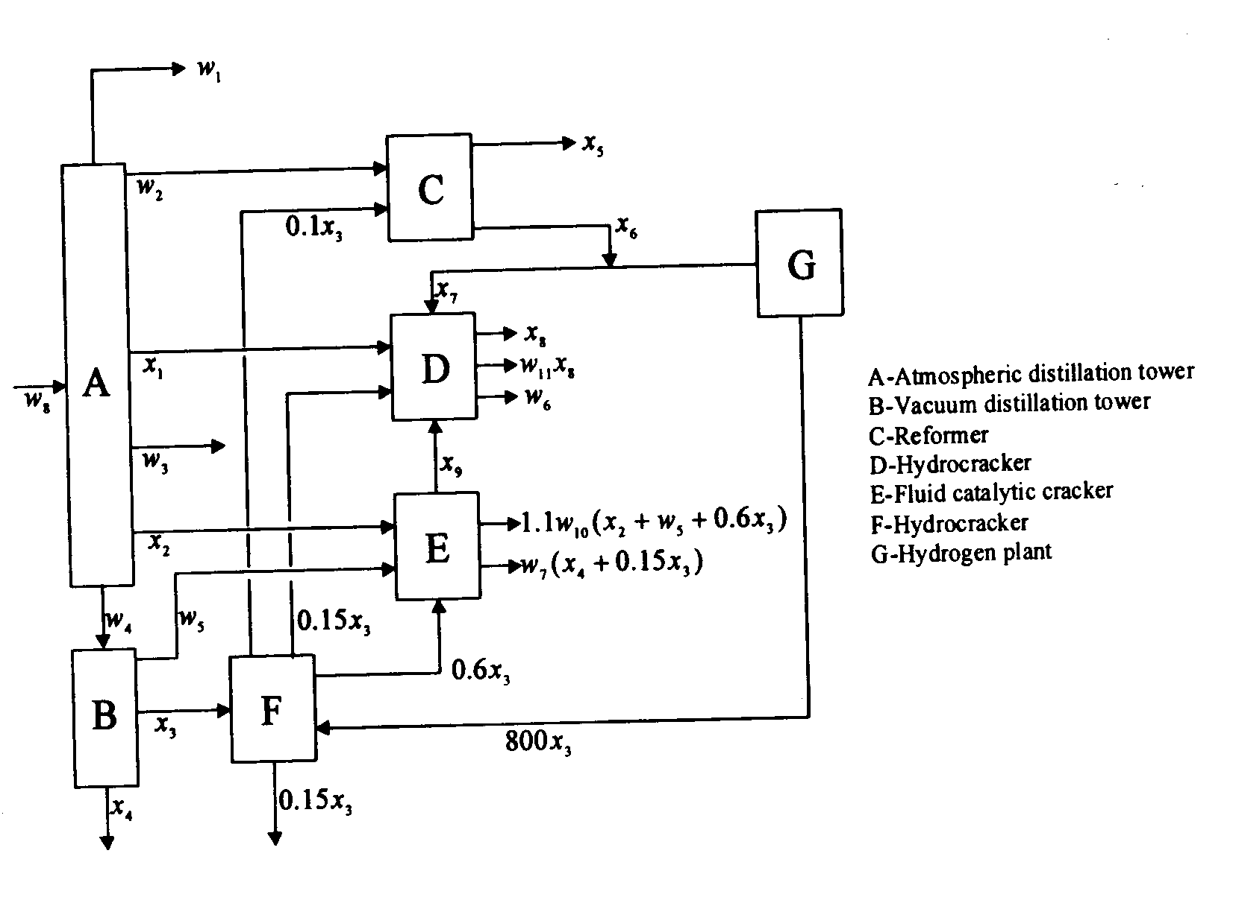
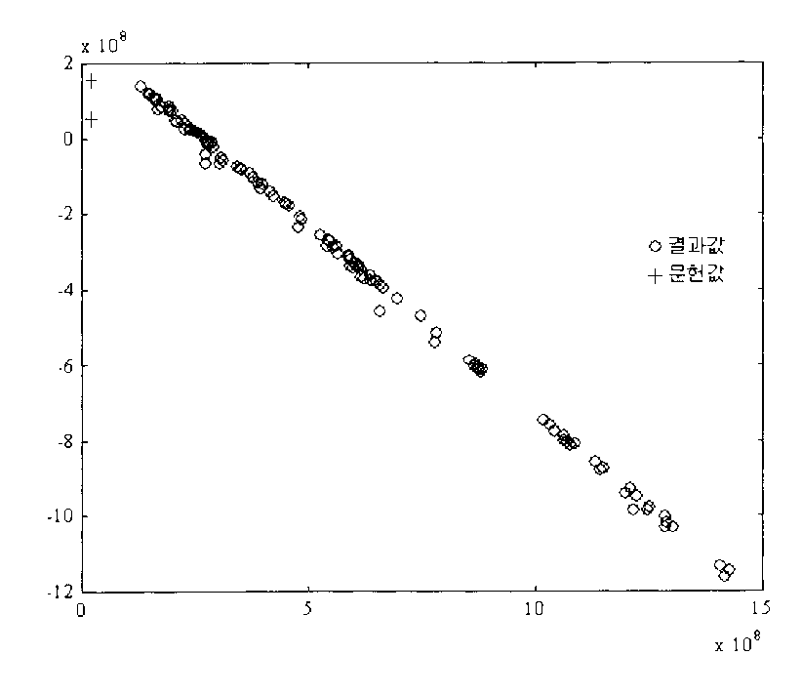
제약 조건과 파라미터의 값들은 같은 문헌[5]에서 찾을 수 있다. f₂만을 공정의 연간 이익 외의 또 하나의 목적함수로 선택한 것은, 목적함수가 3개 이상일 때는 결과를 시각적으로 도시하기 어렵고, w₁₀에 대한 민감도 결과를 같은 문헌[5]에서 얻어 비교할 수 있었기 때문이다. 공정의 흐름도를 오른쪽에 보였다. 이 문제의 경우, 다극 탐색 문제가 아니므로, 속도의 향상을 위해 다극 탐색 모델이 아닌, 일반적인 sampling space를 사용하여 선택과 교체를 수행했다. 최적화의 수행 결과 얻어진 파레토 최적면을 도시하면 다음과 같다.

결론
본 연구에서 제안된 알고리듬의 다목적 함수에 대한 부분인 dynamic penalty function, fitness scaling, ranking의 결합은 사례 연구를 통해 그 유용성이 확인되었다. 이 시점에서는 다극 탐색과 빠른 파레토 최적해로의 수렴을 위해 알고리듬에 중복되어 포함됨으로써 높아진 파레토 최적성에 대한 선택압이 일으킬 결과에 대한 검증이 필요하다. 이 부분에 대해 많은 사례 연구를 병행하려 한다.

감사의 글
본 연구는 교육부의 두뇌한국21사업의 지원에 의해 이루어졌으므로 이에 감사드립니다.

참고문헌
1) Holland, H., “Application in Natural and Artificial Systems,” The University of Michigan Press(1975)
2) Schaffer, J.D., PhD Dissertation, Vanderbit University, Nashville(1984)
3) 이원보, 박성준, 윤인섭, “강화된 유전 알고리듬을 이용한 다극 및 다목적 최적화에 관한 연구,” Journal of the Korean Institute of Gas, Vol.1, No.1, pp.33-40(1997)
4) 류현욱, 신동일, 윤인섭, “유전 알고리듬에 기반한 다목적 함수의 최적화 방법,” Proc. Of ’99 KIChE Fall Meeting, 5(2), pp.2597-2600(1999)
5) Seinfeld, J. and McBride, W., “Optimization with Multiple Performance Criteria: Application to Minimization of Parameter Sensitivities in a Refinery Model,” Ind. Eng. Chem. Process Des. Develop., 9(1), pp.53-57(1970)

